Путин пообещал защитить христиан, страдающих от вооруженного конфликта на Ближнем Востоке - “колыбели христианства”

12 ноября 2019
30 октября в Будапеште состоялась встреча премьер-министра Венгрии Виктора Орбана и российского президента Владимира Путина, которые назвали Ближний Восток “колыбелью христианства”. На встречу были также приглашены представители христианского духовенства на Ближнем Востоке.
Президент Путин выразил обеспокоенность по поводу “массового исхода” христиан из регионов конфликта на Ближнем Востоке и пообещал, что Россия “сделает все”, чтобы защитить христиан, которые “находятся там в опасности, которых преследуют, убивают, насилуют и грабят ”.
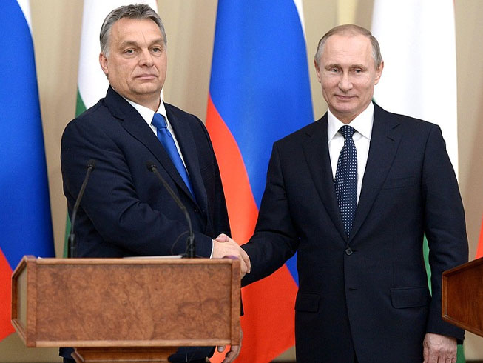
Премьер-министр Венгрии Виктор Орбан и президент России Владимир Путин пообещали поддержку преследуемым христианам Ближнего Востока
Орбан подтвердил на этой встрече, что Венгрия намерена создать “международный альянс” для помощи христианам и другим религиозным меньшинствам, страдающим от гонений.
Христиане на Ближнем Востоке подвергаются сильнейшим гонениям и страдают от ожесточенного конфликта. Игнатий Эфрем II, патриарх Сиро-Яковитской православной церкви, сказал: “Много раз мы, христиане Ближнего Востока, чувствовали себя забытыми и покинутыми. Нам кажется, что у нас нет друзей. Что никому нет до нас дела”.
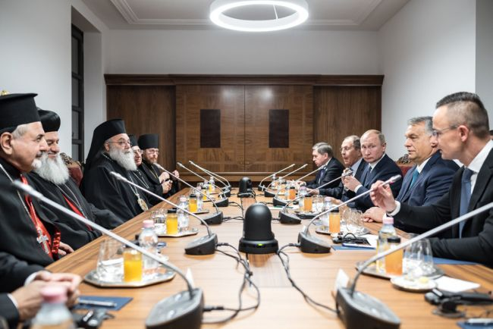В 2016 году Венгрия создала специальный департамент по оказанию помощи христианам на Ближнем Востоке, страдающим от гонений. Такое решение было принято после встречи, состоявшей тогда между Орбаном и главами церквей, в числе которых был и патриарх Эфрем. Позиция России также должна служить тому, чтобы поддерживать страдающих христиан.
Фонд Варнава проводит многие проекты для христиан Сирии через офис патриарха Эфрема и других проектных партнеров, - это и продовольственные программы, и срочная гуманитарная помощь после вооруженных нападений.
30 октября в Будапеште состоялась встреча премьер-министра Венгрии и президента России с главами церквей Ближнего Востока. Фото: MTI

